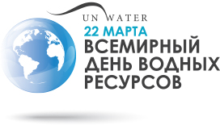
Водные ресурсы, как один из видов природных ресурсов, являются национальным достоянием во всех странах мира, и вопросы эффективного управления ими являются важной стратегической задачей для любого государства.

22 марта во всем мире отмечается Всемирный день водных ресурсов (World Day for Water или World Water Day). Идея его проведения впервые прозвучала на Конференции ООН по охране окружающей среды и развитию в 1992 году в Рио-де-Жанейро. Всемирный день Водных ресурсов учрежден резолюцией №A/RES/47/193 Генеральной Ассамблеи ООН в 1993 году. Цель Дня воды — привлечь внимание общественности к вопросам состояния водных объектов и проблемам, связанным с их качеством.
22 марта является уникальной возможностью напомнить человечеству о чрезвычайной важности водных ресурсов для окружающей среды, развития общества и здоровья. Практические усилия могут помочь углубить общественное понимание как проблем, так и решений в этой области.
Одним из основных приоритетов Всемирного дня воды является поддержка достижения 6-й цели устойчивого развития (ЦУР-6): вода и санитария для всех к 2030 г.
Тема Всемирного дня воды 2026 года - «Где вода течет, равенство растет». С учетом растущих рисков, с которыми мы сталкиваемся, от изменения климата и бедствий, связанных с водой, до нехватки финансирования, от социальных норм до пробелов в управлении, нам необходимо, чтобы каждый полноценно играл свою роль: управлял водными ресурсами как общим благом и наращивал устойчивость в интересах будущего.
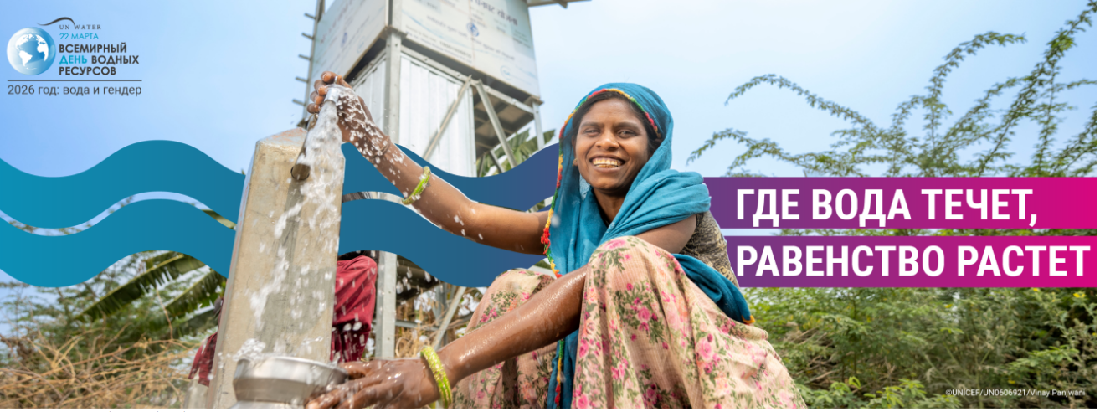
По данным государственного водного кадастра в Гомельской области насчитывается 1298 водных объекта (в том числе 414 водотоков, 433 озера (из них 259 пойменных озер), 18 водохранилищ, 299 прудов, 134 родника), имеется достаточные запасы подземных вод (в области эксплуатируется более 2700 скважин).
Несмотря на то, что водные ресурсы Гомельской области достаточны для удовлетворения современных и перспективных потребностей в области проводится ряд мер, направленных на рациональное использование и охрану водных ресурсов.
Всем нам надо помнить о том, что ресурсы воды не безграничны, и наше здоровье и жизнь прямо зависят от ее количества и качества.
В рамках Национальной системы мониторинга окружающей среды в Республике Беларусь, которая функционируют в Республики Беларусь с 1993 года, проводится мониторинг поверхностных и мониторинг подземных вод.
Наблюдения за состоянием поверхностных водных объектов, расположенных на территории Гомельской области, в 2025 году осуществлялись в 29 пунктах наблюдений. Наблюдениями были охвачены 17 рек, 1 водохранилище. В течение года была отобрана 304 пробы и выполнены свыше 8500 химических определений.
В Гомельской области, уделяется особое внимание и ежегодно проводится ряд тематических мероприятий по вопросам бережного отношения к водным ресурсам. В текущем году планируется проведение акций по уборке территории прилегающие к местам массового отдыха на водотоках, озерах, прудах, водохранилищах, обустройству родников.

